ICS 67.060
X 11
团 体 标 准

T/CAI 1xx-2021
地理标志产品 泾源蜂蜜
Product of geographical indication- Jingyuan honey
（征求意见稿）

2021-xx-xx 发布 2021-xx-xx 实施

中国农业国际合作促进会 发 布

前 言
本文件按照GB/T 1.1-2020《标准化工作导则 第1部分：标准化文件的结构和起草规则》的规定起草。
本文件的泾源县中华蜂蜜产业发展服务中心提出。
本文件由中国农业国际合作促进会归口。
本文件起草单位：泾源县中华蜂蜜产业发展服务中心。
本文件主要起草人：闫雪琴、杨海燕、常亮、马福琴、李春升、马强。

地理标志产品 泾源蜂蜜

范围
本文件规定了地理标志产品泾源蜂蜜的保护范围、术语和定义、要求、试验方法及标志、标签、包 装、运输和贮存。
本文件适用于地理标志产品泾源蜂蜜初级农产品。

规范性引用文件
下列文件对于本文件的应用是必不可少的。凡是注日期的引用文件，仅所注日期的版本适用于本文件。凡是不注日期的引用文件，其最新版本（包括所有的修改单）适用于本文件。
GB/T 191 包装储运图示标志
GB 2762 食品安全国家标准 食品中污染物限量
GB 2763 食品安全国家标准 食品中农药最大残留限量
GB 4806.5 食品安全国家标准 玻璃制品
GB 4806.7 食品安全国家标准 食品接触用塑料材料及制品
GB 5009.8 食品安全国家标准 食品中果糖、葡萄糖、蔗糖、麦芽糖、乳糖的测定
GB 7718 食品安全国家标准 预包装食品标签通则
GB 5009.239 食品安全国家标准食品酸度的测定
GB 14881 食品企业通用卫生规范
GB 14963 食品安全国家标准 蜂蜜
GB/T 21528 蜜蜂产品生产管理规范
GB 31650 食品安全国家标准 食品中兽药最大残留限量
GH/T 1001 预包装食用蜂蜜
GH/T 1015 蜂蜜包装钢桶
NY 5139 无公害食品 蜜蜂饲养管理准则
SN/T 0852 进出口蜂蜜检验方法
JJF 1070 定量包装商品净含量计量检验规则
国家质量监督检验检疫总局[2005]75号令 《定量包装商品计量监督管理办法》

术语和定义
下列术语和定义适用于本文件。

泾源蜂蜜
指以地理标志产品产地区域内作为蜜源地的蜂蜜为原料生产的、符合本标准的蜂蜜。

摇蜜机
利用离心作用分离蜂蜜的机具。

蜜源植物
供蜜蜂采集花蜜或蜜露的植物。

地理标志产品保护范围
泾源蜂蜜产地范围为宁夏回族自治区固原市泾源县所辖四乡三镇，包括大湾乡、六盘山镇、黄花乡、香水镇、兴盛乡、泾河源镇、新民乡，96个行政村。地理坐标为东经106°12′15″－ 106°30′5″，北纬35°14′20″~35°37′25″。详见泾源蜂蜜区域分布图。

自然环境

气候
处温带半湿润地区，属森林草原气候类型，年降水量641.5mm，年均气温6.9℃，最高气温32.6℃，最低气温-27.4℃，全年日照2100~2400小时，无霜期141d，相对湿度65%左右，呈“春寒、夏凉、秋短、冬长”的特点，雨量充沛，气候湿润，空气新鲜。

地貌土壤
位于宁夏回族自治区最南端，县境内有六盘山国家级自然保护区、国家森林公园，是泾河水发源之地。六盘山纵贯泾源县境西部，地势西北高、东南低，境内海拔1608m~2942m。地貌分为侵蚀构造石山区，剥蚀构造丘陵区和侵蚀堆积河谷平川区三种类型，分别占总面积的36%、24%和40%。土质分为灰褐土、新积土、草甸土、沼泽土，土壤有效土层厚度一般在40cm~100cm之间。境内群峰连绵，林木葱笼，溪流众多，山川秀丽。

生产技术要求

养蜂场地的选择
养蜂场地周围无污染源，要求背风向阳，地势高燥，不积水，小气候适宜，交通方便，安全僻静，水源充足，蜂场与蜂场之间至少应相隔2km~3km以上。养蜂场地周围2.5km半径范围内至少要有一种以上的主要蜜源和多种花期交错的辅助蜜源粉源植物。

蜜蜂品种
选择适宜本县养殖优良的品种六盘山蜜蜂。

蜜源植物
境内从早春4月下旬到10月上旬相继有植物开花吐粉，主要蜜源有70000亩洋槐和80000亩椴树基地，以及国家级六盘山森林公园附近药用的蒲公英、车前子、菊花、黄芪、柴胡、党参等，全年花期衔接好，为六盘山蜜蜂和生产特种药用蜜提供了充足的原料和环境。

采收加工

采收时间
在外界有蜜源开花泌蜜，天气晴朗的条件下，经过5天～9天的采集、酿造，收蜜时要求在巢脾贮蜜 区封盖成熟后才能进行采收，操作时间应在上午进行，尽可能避开蜜蜂采集高峰期和不良天气，操作时 气温不宜低于14℃。

取蜜原则

取蜜前，工作人员应采取消毒措施，场所应干净卫生，用具和容器应清洗、消毒并晾干。

密闭封盖 80%以上。

取蜜应在上午 12：00 前进行

取蜜步骤

脱蜂
抖落巢脾上的蜜蜂。

切割蜜盖
割掉已封盖蜜巢房的蜡盖。

分离蜂蜜
使用摇蜜机把巢房内的蜂蜜分离出来。

分离蜂蜜后的预处理
分离后的蜂蜜经双层过滤器后放在容器内静置24h，除去上层漂浮物，装入符合GB 4806.6 要求的容器内，留有20%空隙，以防转运时震荡及受热外溢。

加工工艺
原蜂蜜→加热（＜50℃）→粗滤→精滤→灌装→贴标→装箱。

生产加工过程控制

生产加工过程卫生要求应符合 GB 14881、NY 5139、GB/T 21528 的规定。

提供原料的蜂场的管理应该符合 NY 5139、GB/T 21528 的规定。

蜜蜂饲养活动管理应按NY/T 5139 的规定执行。

生产加工所使用设备及器具应符合国家食品相关产品质量要求，无毒无害，且已消毒。

质量要求

感官要求
各品种泾源蜂蜜感官要求应符合表1的规定。
表 1 感官要求
项目 | 要求 | 检验方法
色泽 | 依蜜源品种不同，从水白色（近无色），至深色（暗褐色） | SN/T 0852
滋味、气味 | 具有特有的滋味、气味，无异味 | SN/T 0852
状态 | 常温下呈粘稠流体状，或部分及全部结晶 | 在自然光下观察状态，检查其有无杂质
杂质 | 不应含有蜜蜂肢体、幼虫、腊屑及正常视力可见杂质（含腊屑巢蜜除外） | 在自然光下观察状态，检查其有无杂质

理化指标
理化指标应符合表2的规定。
表 2 理化指标

项目 | 指标
果糖葡萄糖/ （g/100g） ≥ | 65.0
蔗糖/ （g/100g） ≤ | 5.0
酸度含量/mg/kg ≤ | 40
水分/% ≤ | 20

质量安全指标

污染物限量指标应符合 GB 2762 及 GB 14963 的规定。

农药残留限量指标应符合 GB 2763 及 GB 14963 的规定。

兽药残留限量及指微生物限量指标应符合 GB 31650 及 GB 14963 的规定。

净含量偏差
预包装商品净含量负偏差应符合《定量包装商品计量监督管理办法》 的规定。

试验方法

试样制备
试验方法标准有规定的，按标准规定制备。没有规定的，按SN/T 0852中3.1制备。

果糖葡萄糖
按GB 5009.8规定执行。

蔗糖
按GB/T 18932.22规定执行。

酸度含量
按GB 5009.239规定执行。

水分
按SN/T 0852规定执行。

质量安全指标
按GB 2762、GB 2763及GB 14963规定执行。

净含量
按JJF 1070规定执行。

检验规则

组批
同一班次、同一品种、同一规格的产品为一批。

抽样
按照 SN/T 0852 的有关规定执行。一式三份供检验、复验和备查用， 每份样 品的质量不得少于 0.5kg。

检验分类

出厂检验
产品出厂前， 应由生产方最终检验部门进行检验， 符合本标准7.1、7.2、7.3规定附合格证方可出厂。出厂检验项目也可根据产品接收方要求进行。进入流通 领域应按有关规定和标准检验。

型式检验
有下列情况之一者，应进行型式检验：
a)停产三个月后，恢复生产时；
b)原料、工艺条件、环境等条件变化，并可能影响产品质量时；
c)出厂检验结果与上次型式检验较大差异时；
d)质量监督部门或其他部门提出型式检验要求时。

判定规则
出厂检验和型式检验要求有一项以上（含一项）未达到本标准规定要求时， 应重新在同一批次产品中加倍抽样进行复检， 若仍有一项未达标， 则判定该批产品不合格。

标志、标签、包装、运输和贮存

标志

10.1.1 获得批准的企业，可在其产品包装上使用地理标志产品专用标志。标志应符合《地理标志专用标志使用管理办法(试行)》要求。

10.1.2 包装储运图示标志应符合GB/T 191 的规定。

标签
产品标签应符合GB 7718的规定。

包装

蜂蜜包装桶应符合GH/T 1015的要求，其他接触蜂蜜的包装容器和材料应符合国家食品安全卫生要求。包装用塑料袋应符合GB 4806.7的规定，包装用玻璃制品应符合GB 4806.5的规定。

包装容器在使用前应清洗干净，并吹干或晾干。

包装场地应清洁卫生，并远离污染源。

灌装人员在操作前应洗手消毒，并穿戴洁净的工作衣帽。

容器内应保留适当空隙，防止蜂蜜受热溢出。灌装后应立即封盖。

运输
产品的运输应防雨、防潮、防曝晒，不得与有毒、有害、有腐蚀性、有异气味、易挥发的货物混装 运输。运输工具应清洁卫生。

贮存
贮存场所应清洁卫生、防高温、防风雨、远离污染源。不得与有毒、有害、有腐蚀性、有异味、易 挥发的物品同场贮存。
附 录 A
（规范性附录）
泾源蜂蜜地理标志产品保护范围
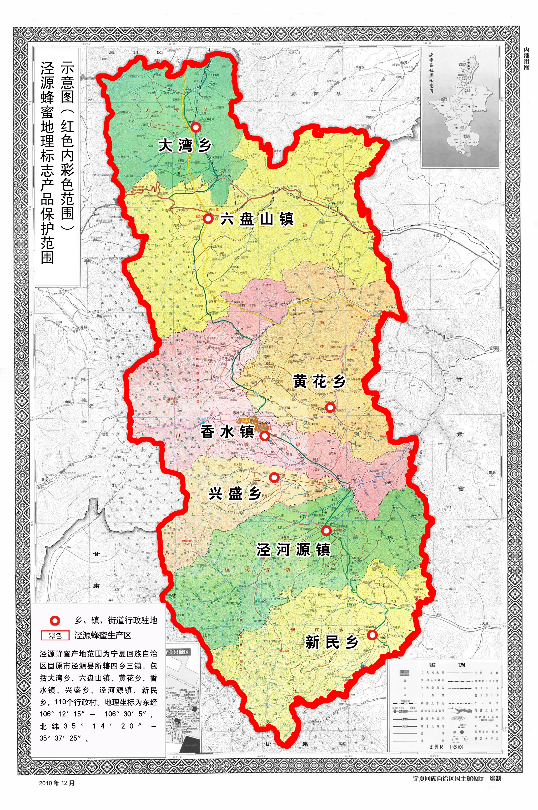

泾源蜂蜜地理标志产品的保护范围见图 A.1。

注：泾源蜂蜜产地范围为宁夏回族自治区固原市泾源县所辖四乡三镇，包括大湾乡、六盘山镇、黄花乡、香水镇、兴盛乡、泾河源镇、新民乡，96个行政村。地理坐标为东经106°12′15″－ 106°30′5″，北纬35°14′20″~35°37′25″。
图 A.1 泾源蜂蜜地理标志产品保护范围

